Информацию подготовила

учитель-логопед: Кузьмина Е.С.

**Консультация для родителей на тему:**

**«Как правильно разговаривать с ребёнком?»**

Уважаемые родители! Речь взрослого – образец для ребенка. Поэтому родителям нужно обращать внимание на собственную речь: на четкое произношение звуков, использование в собственной речи грамматически правильных предложений, богатых по своему словарному составу, интонационно выразительных и умеренного темпа.

Придерживайтесь простых правил:

1) Не повторяйте неправильные варианты произношения звуков (например, ребенок говорит «сапка» вместо «шапка», и взрослый называет «шапку» «сапкой»).

2) Не повторяйте грамматические ошибки ребенка, а наоборот исправляйте их (например, ребенок говорит «стулик» вместо «стульчик», и взрослый говорит «стулик»).

3) Старайтесь больше разговаривать с детьми, задавайте им вопросы и сами отвечайте на вопросы, которые задает ребенок.

4) Не «сюсюкайте» с ребенком ( например, это машина, а не машинка; это круг, а не машинка).

4) Читайте детям стихи, рассказы, сказки. Это поможет развить их воображение, сделает речь лексически богатой, яркой и грамотной.

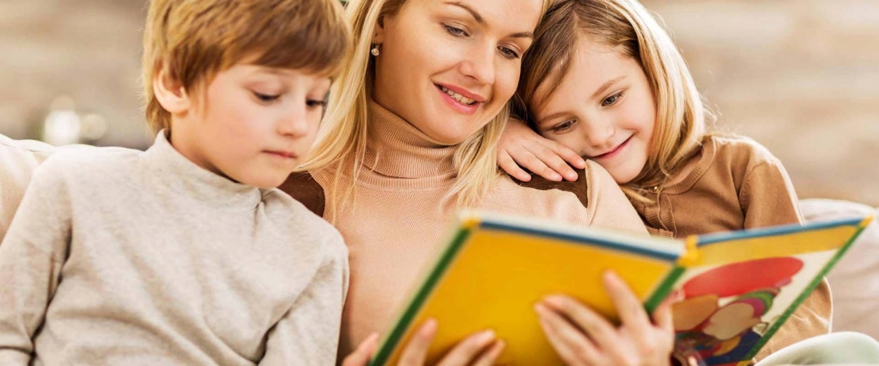

Соблюдайте единство требований к речи всех членов семьи!